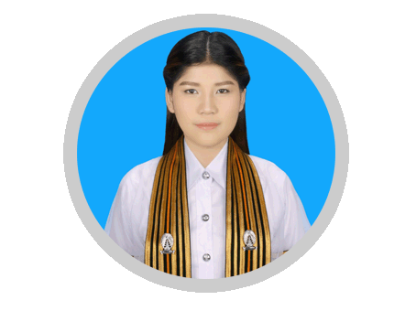

e

**WASAMON**

**JAICHUEN**

**⯈ PROFILE**

**ชื่อ-นามสกุล**

นางสาววศมน ใจชื่น

**ชื่อเล่น**

แอร์

**วัน/เดือน/ปี เกิด**

11 กุมภาพันธ์ 2535

**ที่อยู่**

425/11 หมู่ 5

ถ.สุพรรณบุรี-บางบัวทอง

ต.ท่าระหัด อ.เมืองฯ

จ.สุพรรณบุรี 72000

**EDUCATION 🞀**

**2539 – 2546 โรงเรียนสุพรรณภูมิ**

ระดับชั้นอนุบาล ถึง ระดับชั้นประถมศึกษาปีที่ 6

**2547 – 2552 โรงเรียนสงวนหญิง**

ระดับชั้นมัธยมศึกษาปีที่ 1-6

(แผนการเรียนภาษาอังกฤษและคณิตศาสตร์)

**2553 – 2557 จุฬาลงกรณ์มหาวิทยาลัย**

คณะครุศาสตร์ (ปริญญาบัณฑิต)

วิชาเอกการศึกษานอกระบบโรงเรียน

และวิชาเอกคณิตศาสตร์

**⯈ SKILLS**

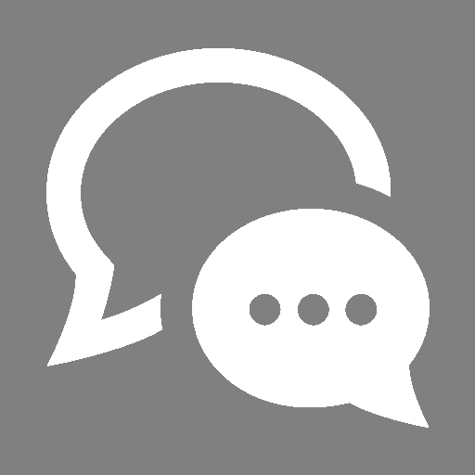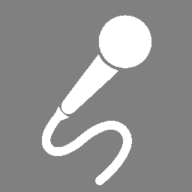

**SPEECH**

**COMPUTER**

**TEACHING**

**ENGLISH**

**นิสิตฝึกประสบการณ์วิชาชีพครู**

**2555** ศูนย์การศึกษานอกระบบโรงเรียนและ

การศึกษาตามอัธยาศัย เขตดินแดง

**2556** ศูนย์การศึกษานอกระบบโรงเรียนและ

การศึกษาตามอัธยาศัย เขตคลองเตย

**2557** โรงเรียนนนทรีวิทยา

โรงเรียนสันติราษฎร์วิทยาลัย

**ประวัติการรับราชการ**

**2558 – ปัจจุบัน** โรงเรียนจันทร์ประดิษฐารามวิทยาคม

**EXPERIENCES 🞀**

**CONTACTS 🞀**

**090-9872664**

**jwas8airr@gmail.com**